Dr.A.Mahdjoub
Maitre assistante en Année Universitaire 2020-2021
Anapath.EHS Daksi

Pathologie du myométre
- INTRODUCTION:
Les saignements et les douleurs pelviennes d’origine génitale chez les patientes en pré-ménopause ou ménopausées sont dues à une pathologie bénigne dans 80 % des cas. Néanmoins, ils restent le mode de découverte le plus fréquent d’une pathologie maligne.
L’étude anatomopathologique est indispensable pour le diagnostic, le pronostic ainsi que la prise en charge thérapeutique des différentes pathologies.

- Rappels : L’utérus est un organe ayant une paroi épaisse comportant 3 couches : la séreuse, le myomètre et l’endomètre. L’architecture du myomètre est disposée de telle sorte que sa taille, sa contractilité peuvent se modifier pendant le cycle menstruel, pendant la gestation surtout pendant le travail.
Les FML sont disposées en 3 couches mal délimitées (long externe, la circule moyenne et la longitudinale interne) qui, par l’augmentation du taux des hormones, se contractent, s’allongent et accroissent leur diamètre.

Les tumeurs mésenchymateuses : se développent à partir:

-Soit des cellules du chorion cytogène (tumeur stromale)
-Soit des cellules musculaires lisses (leiomyome, leiomyosarcome)
-Soit des autres éléments du tissu conjonctif rares (tumeurs vasculaires.., lymphome malin primitif).
-Les tumeurs mésenchymateuses malignes sont le léiomyosarcome et le sarcome stromal, plus fréquentes chez les femmes de la race noire.

- Pathologie tumorale:

        - Classification OMS 2020des tumeurs mésenchymateuses :
- Tumeurs du stroma endométrial:
- Nodule du stroma endométrial.
- Sarcome du stroma endométrial de bas grade.
- Sarcome stromal indifférencié.
- Tumeurs du muscle lisse:
- Léiomyosarcome
- Tumeur du muscle lisse de malignité incertaine.
- Léiomyome et ses variantes.
- Autres tumeurs mésenchymateuses :
- Tumeur mixte du stroma et du muscle lisse
- tumeurs mésenchymateuses rares

- TUMEURS DES TISSUS ADULTES DU MYOMETRE :
- Tumeurs musculaires lisses :
- Léiomyome utérin :représente 25 % des tumeurs utérines ; touche des femmes entre 30 et 50 ans plus souvent chez les nullipares que chez les multipares.
- Les cliniciens les désignent sous le nom de fibromes en raison de leur consistance.
- Facteurs déclenchant :
- Hormono-dépendant :pas avant la puberté ni après la ménopause
- Le volume et le nombre peut être variable: intra muraux, sous muqueux, sous séreux.

-Clinique :
- Certains sont asymptomatiques découverts lors d’un examen gynécologique.
- D’autres sont symptômatiques :
- douleurs
- des méno-métrorragies
- une dysurie, une constipation
- Augmentation du volume de l’abdomen
- avortement ou accouchement prématuré….
-Macroscopie : la tumeur a une consistance ferme,de couleur blanc nacré avec une mince capsule. A la coupe : aspect fibreux, fasciculé.
-Microscopie : les Fibres Musculaires Lisses sont arrangées en faisceaux entrecroisés et tourbillonnants, séparés par de minces travées fibreuses. Les mitoses sont absentes ou rares et toujours normales, ce qui permet théoriquement la distinction avec les sarcomes.
-Complications :Hémorragies, infections, compression des organes de voisinage.
Plus rarement: torsion, nécrobiose aseptique due à un déficit de la vascularisation, à l’ouverture le myome ressemble à un beefsteak cru.La dégénérescence maligne est exceptionnelle.

b- STUPM (tumeur musculaire lisse à potentiel de malignité incertain):
Tumeur musculaire lisse comportant des caractéristiques morphologiques ne permettant pas de la classer dans la catégorie bénigne ou dans la catégorie maligne.
c- léiomyosarcome :
Représente 1% des tumeurs malignes de l’utérus et 64 à 80% des sarcomes utérins. Il Touche les femme entre 45 et 55 ans.
-Les Facteurs de risque: nulliparité, obésité, diabète, HTA…
- Tumeur hautement malignes, la survie à 5 ans est de 15- 25 %.
- Clinique : les signes cliniques ne sont pas spécifiques
- Augmentation rapide du volume de l’utérus après la ménopause.
- Métrorragies
- Symptômes gastro-intestinaux ou urinaires : en rapport avec la compression et l’extension de la tumeur.
- Métastases pulmonaires.
-Macroscopie : latumeur est diffuse, mal limitée, molle, hémorragique, nécrosée. Énucléation difficile, son développement peut être interstitiel, endo utérin ou péritonéal.

-Microscopie :les cellules tumorales sont allongées, groupées en faisceaux +/- bien individualisés, séparés par des capillaires et des dépôts conjonctifs hyalins très grêles.Les noyaux sont très polymorphes, parfois monstrueux avec des figures de mitoses atypiques.
- Le diagnostic de malignité repose sur les atypies cyto-nucléaires, la densité cellulaire mais surtout le nombre de mitoses par champs.
- De tous les sarcomes utérins, le léiomyosarcome a le meilleur pronostic, car son évolution est plus lente que pour la plupart des autres sarcomes.
- La survie à 5 ans varie de 11 – 40 %.

B-TUMEURS DU STROMA ENDOMETRIAL:Se développent dans le myomètre a partie du chorion cytogéne.
Touche les femmes entre 30 et 40 ans, essentiellement en période pré ménopausique.
Se manifeste par des métrorragies, parfois douleurs pelviennes ou utérus +/- globuleux.
-Macroscopie : Les tumeurs typiques sont molles, de couleur légèrement jaunâtre, parfois orangé et bombent à la coupe en dessous du myomètre voisin.
-on y rencontre des zones hémorragiques et même des kystes, parfois la tumeur se projette dans la cavité utérine.
- la taille varie entre 1,5 et 15 cm.
- Microscopie : nous avons :
- Tumeur bénigne: nodule du stroma endométrial
- Tumeurs malignes:
-Sarcome du stroma endométrial de bas grade
-Sarcome du stroma endométrial de haut grade.

a- Nodule du stroma endométrial :Femme: 23-75ans, moyenne 47ans
-1/3 femmes sont touchées en post ménopause
-Macroscopie : Nodule sous-muqueux, bien limité, rond ou ovale, charnu, a la tranche de section:de couleur jaune ou bronze, parfois creusé de kystes, diamètre moyen de 04cm.
-Microscopie : Ilots tumoraux de cellules monotones ressemblant aux cellules du stroma endomètrial de la phase proliférative, ovalaires ou fusiformes aux limites indistinctes.
Les noyaux ne présentent pas d'atypies significatives, mitoses ‹ 5/ 10 champs (HPF).
-IHC (immunohistochime) : RO+, RP+, CD10+
-Tumeur bénigne, Nécessitant parfois une hystérectomie, si exérèse incomplète.

b- Sarcome du stroma endométrial de bas grade :
Tumeur rare, représente environ 0.2% de toutes les tumeurs malignes du tractus génital, affecte la femme entre 42- 58 ans.10 -25% des femmes sont en post-ménopause
-Evolution lente et de pronostic favorable.

-Macroscopie : Développementendométrial et myométrial,de consistance molle, de couleur jaunâtre,polypoide, Ou plus fréquemment sous forme de multiples nodules infiltrant le myomètre de façon diffuse.
-+/- des remaniements nécrotiques et myxoides.
-Microscopie : Aspect proche du nodule du stroma endométrial avec infiltration myométriale.
Les noyaux ne présentent pas d'atypies significatives, l'activité mitotique est faible (en général ‹ 10 mitoses / 10 HPF).
-Vascularisation: petites artérioles ressemblant aux artérioles spiralées de la phase sécrétoire.
Emboles lymphatico-vasculaires.
-IHC: RP+, RO+ et CD10+.

c- Sarcome du stroma endométrial de haut grade (indifférencié) :
-survient chez la femme vers 35-45 ans.
-Macroscopie : Massespolypoïdes charnues gris-jaunâtres comblant la cavité utérine et infiltrant massivement le myomètre, avec des remaniements nécrotiques et hémorragiques.

-Microscopie : polymorphisme plus marqué avec des cellules fusiformes ou polygonales, atypies nucléaires et une activité mitotique >10 mitoses / 10HPF, une densité cellulaire élevée, invasion agressive du myomètre, avec nécrose, hémorragie, vascularisation irrégulière.
-IHC: RP et RO-, CD10 souvent +
- Pronostic: tumeur agressive, la mort survient dans moins de 3 ans après hystérectomie dans la plupart des cas.

d- le sarcome stromal :
-survient vers 35-45 ans.
-Macroscopie : coulées nodulaires blanchâtres, s’enfoncent dans le myomètre, l’endomètre prend un caractère polypoïde, remplissant toute la cavité utérine.
-Microscopie : la tumeur est faite de coulées d’éléments allongés souvent mitotiques, séparés par un tissu conjonctif fibrillaire ; avec parfois des plages de nécrose.

La lésion se substitue à l’endomètre dont les tubes glandulaires sont respectés. Des coulées tumorales filent parfois entre les faisceaux du myomètre.
-Pronostic sévère, -moins de 25% survivent après 05 ans.

C- TUMEURS MIXTES MALIGNES :
1-Carcinosarcome : survient en post ménopause, entre 48 et76 ans (moyenne 62 ans).
-Macroscopie : masse isolée, pédiculée, polypoïde, molle avec des zones de nécroses, des kystes et des hémorragies.
-Microscopie : des zones de carcinome et de sarcome sont étroitement intriquées. La prédominance de l’un des 02 constituants n’a aucune influence sur le pronostic.

2 -Les sarcomes purs à tissus hétérologues : rares.
-les rhabdomyosarcomes, les sarcomes ostéo et chondrogéniques ,lesangiosarcomes.
-le sarcome botryoïde : souvent situé dans le col et le vagin, l’apanage des fillettes.

3- Les tumeurs mésenchymateuses à tissus multiples: intrication d’éléments mésenchymateux malins de différenciation variable : foyers et plages chondroblastiques, ostéoblastiques, lipoblastique,rhabdomyosarcomateux et leiomyosarcomateux.

- PATHOLOGIE NON TUMORALE :

- Atrophie post-ménopausique : Se caractérise par une perte du sarcoplasme des Fibres musculaires lisses de sorte que les cellules sont très étroitement tassées donnant une apparence de fibrose. Les vaisseaux demeurent visibles avec une sclérose hyaline de leur perforation et souvent une calcification plus ou moins épaisse, tandis que la lumière est oblitérée.
- Hypertrophie utérine diffuse : Ce tissu conjonctif est augmenté. Les Fibres musculaires lisse sont hypertrophiées, s’enroulent autour des vaisseaux et forment des tourbillons, ce qui se traduit par le terme de micromyomes. Les parois de tous les vaisseaux sont épaissies, la lumière est oblitérée, parfois existe une légère infiltration lymphocytaire entre l’adventice et les fibres musculaires lisses.
- Adénomyome et adénomyose :La présence de larges nappes d’endomètre en situation ectopique dans le myomètre constitue l’élément autour duquel apparaît une hyperplasie des muscles lisses, si cette léiomyomatose est mal limitée on parle d’adénomyose diffuse.

- TRAITEMENT :
Léiomyomes : Médical : androgènes, progestérone et les hémostatiques. Si échec ou rechute;
Chirurgie: 3 techniques : Myomectomie/énucléation, Hystérectomie subtotale, Hystérectomie totale.
Les tumeurs malignes : L’évolution des sarcomes utérins est dans la grande majorité des cas rapidement mortelle. Les traitements proposés ont une visée palliative ou d’hémostase.
La chirurgie: hystérectomie totale, Chimiothérapie à titre palliatif, Radiothérapie : se révèle peu efficace.

- CONCLUSION :
Les léiomyomes utérins sont les tumeurs pelviennes les plus fréquentes chez les femmes de plus de 35 ans.
La confirmation diagnostique est toujours histologique.
Ils peuvent être sans gravité comme ils peuvent présenter un risque de cancérisation.
Les tumeurs utérines malignes apparaissent chez les femmes en période péri-ménopausiques.
Leur pronostic reste toutefois sévère et la thérapeutique est généralement sans succès dans les formes extensives.

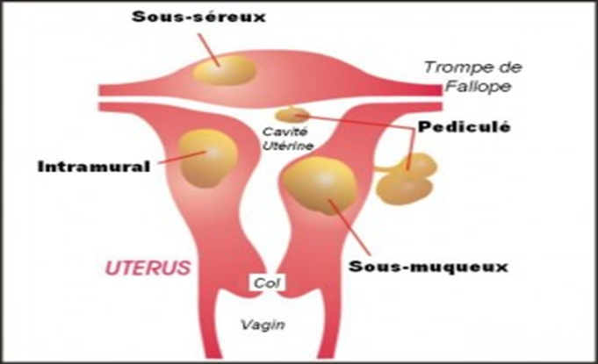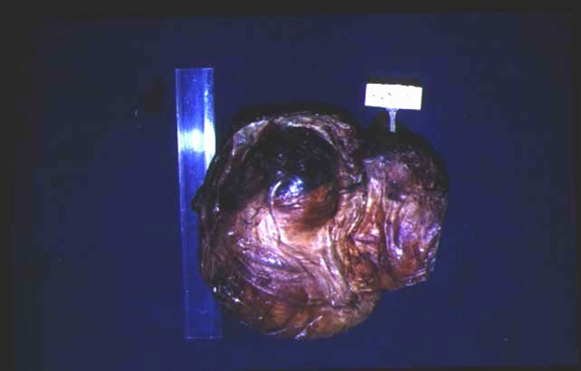

Myomètre utérin : aspect macroscopique et microscopique
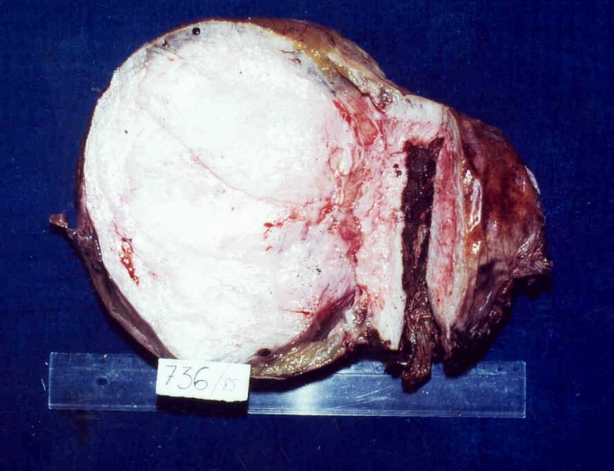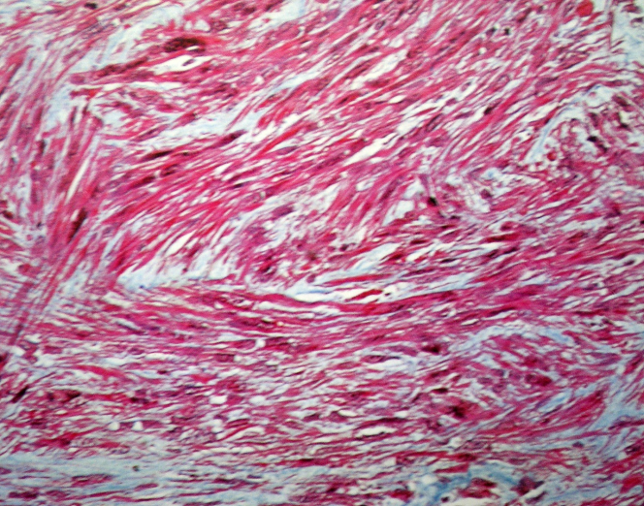

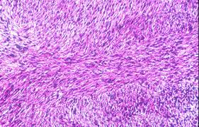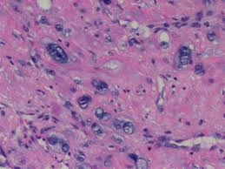
Léiomyosarcome : aspect Microscopique

